**PROCEDIMIENTO PARA REALIZACIÓN DE MONITOREO DE C02 EN AMBIENTES DE TRABAJO**

|  |  |  |
| --- | --- | --- |
| ELABORADO POR: | REVISADO POR: | APROBADO POR: |
|  |  |  |
| **Fecha:** | **Fecha:** | **Fecha:** |
| **Cargo:**  **Médico Ocupacional** | **Cargo:** | **Cargo:** |

# MANUAL DE PROCEDIMIENTO DE MEDICIONES DE CO2 EN AMBIENTES DE TRABAJO

Este documento pretende dar instrucciones para realizar comprobaciones de las condiciones de ventilación de los espacios y ambientes de trabajo mediante el uso de medidores de CO2. Esas mediciones permitirán concretar las pautas para la ventilación natural de espacios, teniendo en cuenta las recomendaciones e informes del ministerio de Salud, para asegurar la máxima seguridad de los usuarios con el máximo confort posible dentro de los procesos de control por evitar la propagación o contagio por COVID 19.

Este plan de mediciones se ha diseñado teniendo en cuenta las recomendaciones del Ministerios de Salud. Anexo 10 /RM Nº 675-2022-MINSA.

Las medidas relativas a la ventilación de los espacios tienen un carácter complementario con respecto a las medidas de prevención ya aplicadas: recomendaciones para uso de mascarilla, mantenimiento de aforos permitidos, mantenimiento de la distancia social, lavado de manos, limpieza de ambientes y superficies, identificación de casos sintomáticos o sospechosos y el cumplimiento de las medidas de aislamiento para las personas que han sido diagnosticadas, en cuyo cumplimiento hay que insistir.

El riesgo de contagio cero no existe. Todas las medidas aplicadas en conjunto reducen el riesgo, pero no lo eliminan completamente. El riesgo depende, además, de la incidencia de casos en nuestro entorno.

# 1.-INTRODUCCIÓN

Para reducir el riesgo de contagio por aerosoles en un espacio interior hay que reducir tanto la emisión de partículas (mascarilla, número de personas, volumen de voz, actividad física), como la exposición a la misma (mascarilla, tiempo de exposición, distancia interpersonal y ventilación)

Las medidas principales para conseguir una ventilación adecuada persiguen alcanzar un número de 5-6 renovaciones por hora. Una renovación por hora significa que en una

hora entra en la sala un volumen de aire exterior igual al volumen de la sala y, debido a la mezcla continua de aire, esto resulta en que el 63% del aire interior ha sido reemplazado por el aire exterior. Con 2 renovaciones se reemplaza el 86% y con 3 renovaciones el 95%.

Con el fin de implementar estas medidas se deben realizar una serie de actuaciones, revisando los equipos o puntos de ventilación para que el aporte de aire exterior y las renovaciones sean las adecuadas.

Por otra parte, en los espacios que cuentan con ventilación natural las actuaciones deben ir enfocadas al reforzamiento de esta ventilación mediante la apertura de puertas y ventanas durante 10-15 minutos al inicio y final del cada turno o intervalos de horas (mañana y tarde), se recomienda de 5-10 minutos al final de cada hora de trabajo.

# 2.-TASA DE VENTILACIÓN Y CONCENTRACIÓN DE CO2

Como se ha dicho antes la tasa de ventilación aconsejada para conseguir una calidad de aire buena es de 12,5 litros/segundo / persona y se corresponde aproximadamente **a 5- 6 renovaciones/hora**.

Esta tasa de ventilación puede conseguirse aumentando el caudal de aire exterior aportado por medios naturales (abriendo puertas y ventanas durante el tiempo que se estime necesario según las características de cada espacio) o mecánicos o bien reduciendo la ocupación del local (aforos)

El tiempo de ventilación depende de múltiples factores, que varían de un ambiente a otro (m3, grado de ocupación, actividad realizada, orientación, condiciones ambientales exteriores, etc.). Para determinar cuánto tiempo es necesario tener las ventanas abiertas se puede calcular la concentración de CO2 en el aire que es un buen indicador de la tasa de renovación de un espacio. En el exterior, las concentraciones de CO2 son de aproximadamente 400-450 ppm (partes por millón), aunque pueden variar en entornos urbanos o rurales. Cuando un edificio está ocupado, las concentraciones de CO2 en el interior son elevadas por el CO2 exhalado por sus ocupantes.

Se establece que para garantizar una correcta ventilación **los niveles de CO2 no**. debería aumentar en 400 ppm sobre el valor inicial encontrado y no superar **el umbral de 800-1000 ppm**. Cuando se superan las 1000 ppm (partes por millón) se debe ventilar hasta reducir la concentración a máximo 800ppm. (Como referencia, la concentración de CO2 en exterior es de 400 a 450 ppm).

Hay que recordar que estas concentraciones de CO2 están muy lejos de ser perjudiciales para la respiración humana y solo deben interpretarse como indicador para la necesidad de ventilación.

# 3.-USO DE MEDIDORES DE CO2

Para determinar si la ventilación que estamos realizando en los espacios es adecuada se deben a utilizar medidores de CO2.

Para ello en cada grupo de ambientes de similares característica y función se elegirá un ambiente testigo, en función de la tipología de espacios existente en cada uno de ellos, para efectuar mediciones de CO2, según el procedimiento que se describe a continuación tomando como base las pautas descritas en el Anexo 10 de RM N° 675-2022-MINSA. **Anexo 1.**

# 4.-PROCEDIMIENTO PARA EFECTUAR MEDICIONES DE CO2

En cada centro laboral se debe seleccionar una muestra representativa de ambientes objetivo designadas como testigo para realizar mediciones de CO2 para establecer pautas de ventilación particularizadas que permitan el máximo confort sin sacrificar la seguridad.

Los datos se registrarán en la tabla del Anexo 2 para una posterior comparativa.

Se recomienda tomar de base alguna medición que por Monitoreo de Ambientes por Factores de Riesgo Ocupacional en donde se haya tomado en cuenta dicha medición se tenga previamente.

Deben ser realizados con instrumento medible para este campo que evidencie las concentraciones halladas de manera cuantitativa Se anexa cartilla de INF. Técnica del Equipo a utilizar (Anexo 3)

# MEDICIONES

## Ambientes con ventilación Natural y Mecánica.

1. En cada ambiente testigo se mediarán de manera esencial los niveles de CO2 en dos momentos.
2. Se medirá al inicio, cuando el ambiente se supone que está correctamente ventilado y vacío (tras abrir durante 5-10 minutos las puertas y ventanas y efectuar una ventilación cruzada que es la más efectiva). Se realizarán tres o dos medidas en diferentes puntos del aula (laterales y centro) y se anotará la lectura de CO2 establecida promedio o la más estable.
3. Se medirá durante 3 a 5 minutos Esta medida debería rondar los 400- 420 ppm de CO2. considerado medida promedio estándar en condiciones normales Se anotará esta medida, que nos servirá como referencia de que el medidor funciona correctamente y de las condiciones que en ese momento se encuentren.
4. Se realizará una segunda medida cuando haya la concurrencia completa o aforo máximo permitido y en las condiciones habituales del desarrollo laboral. Esta medida es la que nos va a dar indicación de si las condiciones ambientales son adecuadas. Se realizarán como en el caso anterior dos medidas en diferentes puntos del aula (laterales y centro) y se anotará la lectura de CO2. establecido promedio o la más estable.
5. Se realizará una tercera medida control y adicionales de manera periódica en dichos ambientes sobre todo cuando la capacidad o instalaciones se modifiquen por cuestiones de necesidad o capacidad laboral o cuando los niveles encontrados comparados sean considerados en algún grado de nivel de riesgo.
6. El sensor de CO2 debe colocarse aproximadamente a 1 metro sobre el suelo, alejado de puertas y ventanas y a una distancia mínima de 1,5 metros con cualquier persona.
7. Las mediciones se consignarán en el formulario anexo, (Anexo 2) que se remitirá a la institución o dirección correspondiente indicando los hallazgos obtenidos y las recomendaciones correspondientes
8. Estas mediciones se podrán catalogar de acuerdo a los niveles permisibles o tolerables ya pautados según Normativa considerando los niveles de riesgo para cada medida hallada considerando las medidas basales halladas tal como se indica como parte del Anexo 10 de la RM 675. Pudiendo considerar como referencia de medición estándar lo siguiente respecto a los niveles de CO2 hallados:

***Niveles de CO2***

***ppm***

***Ventilación***

400-600

600-800

800-1000

1000-

EXCELENTE

MUY BUENA

ACEPTABLE pero de riesgo

MALA

VENTILACIÓN

(*)

*Para efectos prácticos considerar estar en condiciones adecuadas siempre permaneciendo en el*

*promedio entre medida catalogada como Muy Buena y Aceptable (es decir hasta 800 ppm)*

1. En el caso de los ambientes con ventilación mecánica se realizarán las mismas medidas, encendiendo los equipos correspondientes 5 minutos previos al inicio de la medición.

Las mediciones serán analizadas y cuando se registren medidas por encima de 1000 ppm se estudiarán y propondrán medidas adicionales de ventilación para garantizar la seguridad de las personas con el máximo confort posible.

## Guías e Informes de Referencia

* Protocolo de Monitoreo de la Calidad del Aire y Gestión de Datos / DIGESA-Perú 2205
* Reglamento de Estándares Nacionales de Calidad Ambiental del Aire/ Decreto Supremo N° 074-2001-PCM
* Recomendaciones de operación y mantenimiento de los sistemas de climatización y ventilación de edificios y locales para la prevención de la propagación del SARS-COV-2. 30 de julio de 2020. / España
* Evaluación del riesgo por transmisión del SARS-Cov2 mediante aerosoles. Medidas de prevención y recomendaciones. 18 de noviembre de 2020. Ministerio de Sanidad. /España

**ANEXO 01**



## 

## 

## *ANEXO 2*

## ANEXO 03

## INFORMACION TECNICA DE MEDIDOR DE C02

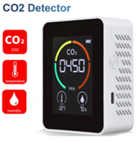

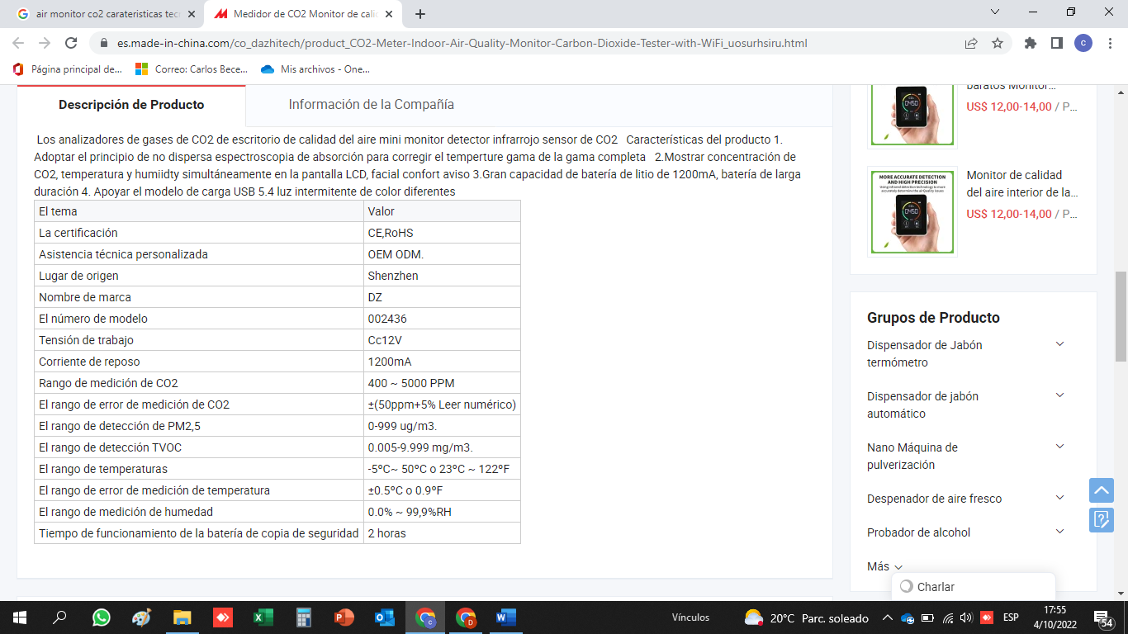

## 

## 5. Control de Cambios

|  |  |  |  |
| --- | --- | --- | --- |
| **Versión** | **Fecha** | **Procedimiento** | **Aprobado por** |
| 01 | Septiembre 2022 | Elaboración de Documento | Ver pág. 1 |
|  | Marzo 2024 | Revisión y Revalidación |  |
|  |  |  |  |
|  |  |  |  |